A cura di |  |  | Con il sostegno di | Nell’ambito di
 |  | 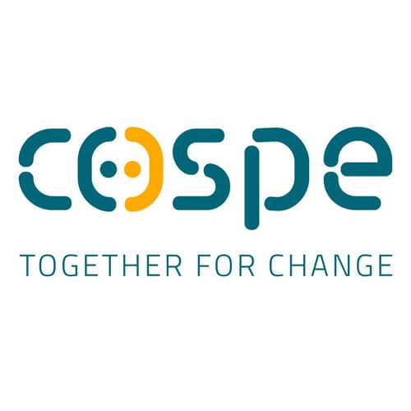 |  |  | 

“Bologna ‘15- ‘18- Il fronte delle donne”
15 settembre 2020
ore 21:00

spettacolo in FEMINOLOGICA 3
Rassegna di teatro civile al femminile

Anfiteatro di Villa Spada
ingresso via Saragozza angolo via di Casaglia

Nell'ambito di “Donne fuori dall’angolo”
Progetto a cura di Associazione Youkali APS sostenuto dalla regione Emilia-Romagna assessorato Pari Opportunità e inserito in Bologna Estate 2020

“Mettere in scena la storia delle donne per noi di Youkali significa parlare dell’oggi, delle lotte ancora da sostenere, dei diritti ancora non ottenuti, delle conquiste sociali e politiche che non possono essere date per scontate e che ogni giorno vediamo a rischio, quando una bracciante viene sfruttata dai caporali, quando una giovane viene licenziata perché incinta, quando nelle stanze del potere si incontrano solo uomini”. Simona Sagone autrice ed attrice dello spettacolo, Presidente Youkali.
Lo spettacolo “Bologna ’15- ’18 il fronte delle donne” mette in luce il protagonismo femminile nella vita politica e sociale del Paese come produttrici di pensiero su riviste e giornali, lavoratrici capaci di rivendicare i propri diritti, sindacaliste, “imprenditrici morali” del conflitto coinvolte in opere assistenziali o instancabili ricercatrici di notizie sulle sorti dei soldati con cui le famiglie avevano perso i contatti.
La drammaturgia, scritta ed interpretata da Simona Sagone, è concepita come un viaggio lungo il fronte interno delle donne nella Bologna del ’15- ’18 attraverso tutte le classi sociali.
Il prologo è affidato a un audio che verrà diffuso dalle ore 20:30 che riproporrà famosi articoli scritti da donne protagoniste della scena editoriale del primo ‘900 che riassumono il lungo e acceso dibattito tra pacifiste e interventiste rispetto alla guerra di Libia e poi l’ingresso dell’Italia nella prima guerra mondiale.
Nel primo quadro gli spettatori incontrano la tranviera Irene Ballanti la cui foto venne pubblicata dal Carlino nell’ottobre del 1916 per narrare, con diffidenza, l’ingresso delle donne in quella professione. Irene è stata immaginata dall’autrice come una pacifista anarchica che frequenta la Camera del Lavoro e si interroga sulle limitazioni imposte alle donne dall’autorizzazione maritale che di fatto impedisce alle donne di prendere decisioni autonome.
Il secondo quadro è dedicato alla socialista Argentina Altobelli, prima Segretaria Generale della Federazione Nazionale Lavoratori Terra e prima donna ad essere nella direzione del Partito Socialista. L’Altobelli interviene a Bologna ad una riunione privata in occasione del 1° maggio 1916 notando come il conflitto stia gravando in particolar modo sulle donne proletarie immesse in massa nel meccanismo della produzione al posto degli uomini finendo per essere sfruttate dai padroni con salari più bassi e orari più gravosi di quelli sostenuti dagli uomini.
La terza personaggia messa in scena è Gida Rossi allora insegnante alla Regia Scuola Normale femminile Laura Bassi nonché ispettrice generale dell’Ufficio Notizie che narra la genesi del monumento ai caduti alla Certosa di Bologna a partire dalla realizzazione di un giardino attorno alle tombe dopo il 4° anniversario dell’ingresso in guerra dell’Italia, giardino ideato e curato inizialmente dalle allieve delle Laura Bassi.
La 4° tappa del viaggio è dedicata alle madrine di guerra Teresa e Ida Folli (interpretata da Sara Graci) e alle lettere dal fronte ricevute dalle due sorelle, ora custodite presso la biblioteca del Museo Civico del Risorgimento che ha consentito a Youkali di proiettarle all’interno di un’animazione realizzata da Sonny Menegatti.
L’ultima protagonista dello spettacolo è la fondatrice dell’Ufficio Notizie alle famiglie dei militari di terra e di mare, la Contessa Lina Bianconcini Cavazza, rappresentata nel giorno della cerimonia solenne di chiusura dell’Ufficio Notizie il 30 giugno 1919 dopo la consegna degli attestati di benemerenza e delle medaglie alle volontarie da parte dell’allora Ministero della Guerra.
I diversi quadri dello spettacolo vedono in scena la stessa autrice e regista Simona Sagone e sono uniti da momenti musicali curati dal polistrumentista Mirco Mungari che intona canti popolari come La bella Gigogin, Nostra patria è il mondo intero, Mamma dimmelo se sei contenta, proseguendo con l’Internazionale e il De profundis.
Segnaliamo i costumi realizzati da Paola Martinelli Arlotti e Monica Ravaglia e le voci registrate di: Alessandro Tampieri, Fiorenzo Fiorito, Mirco Mungari, Sara Graci che completano l’animazione video di Sonny Menegatti.
Il progetto spettacolare di Youkali prosegue idealmente “Zanardi: pane, alfabeto e socialismo” dedicato nel 2017 al centenario del Forno del Pane voluto dal Sindaco Zanardi, primo sindaco socialista della città di Bologna insediatosi a Palazzo d’Accursio il 14 luglio del 1914.
L’amministrazione di Zanardi, in questo testo rimane sullo sfondo come elemento facilitatore dell’ingresso al lavoro delle donne grazie all’apertura degli asili, dei ricreatori domenicali e delle colonie estive; come sostegno importante per l’attività della sezione di Bologna dell’Ufficio Notizie, nonché come fondamentale promotore del sistema di sussidi alimentari in vigore dal 1915 in città che, unitamente ai prezzi calmierati praticati dai così detti Negozi Zanardi, riuscì a sfamare la popolazione evitando rivolte occorse in tante altre realtà italiane.
L’Associazione Youkali ha realizzato lo spettacolo grazie alla collaborazione del Museo Civico del Risorgimento per le ricerche storiche.
Lo spettacolo sarà preceduto alle ore 19 da un incontro con UDI Bologna “Scrittura in carcere – l’esperienza di UDI a la Dozza” con Katia Graziosi e Alba Piolanti a ingresso gratuito su prenotazione.

In caso pioggia lo spettacolo sarà rimandato al 16 settembre.

Biglietti spettacolo 10€
Incontro a ingresso gratuito.
Prenotazioni obbligatorie al 3334774139 o info@youkali.it

La rassegna Feminologica -teatro civile al femminile
Feminologica è curata da Associazione Culturale Youkali APS nel parco di Villa Spada, presso l’anfiteatro che fa parte del Monumento alle 128 cadute partigiane della Provincia di Bologna. Un discorso sulle donne condotto da donne, da artiste che attraverso il proprio impegno teatrale raccolgono l’eredità delle partigiane che hanno dato un contributo alla fondazione della nostra Repubblica, allargando poi lo sguardo a comprendere tante diverse forme di resistenza delle donne nella storia, come dovere di testimonianza e per la difesa della libertà e dei diritti di tutti e tutte.
La rassegna, inserita nel cartellone di Bologna Estate 2020, è sostenuta quest’anno dalla Regione Emilia Romagna Assessorato alle Pari Opportunità attraverso il progetto “Donne fuori dall’angolo” che vede tra i partner anche Cospe e Sofos divulgazione delle scienze e tra le collaborazioni UDI Bologna, ANPI Saragozza Sezione “Ferruccuio Magnani”, AICS Bologna e le Associazioni culturali Rimacheride Teatro e Medinsud.

“A Villa Spada si fa teatro di comunità. Feminologica è una rassegna che parte dal desiderio di tante realtà del territorio di rendere vivo un monumento dedicato al maternage di massa attuato dalle partigiane durante la guerra di liberazione dal nazifascismo, consegnando quel messaggio di lotta e di solidarietà alle nuove generazioni attraverso la messa in scena della storia delle donne, ancora pochissimo narrata e conosciuta”. Simona Sagone -direttrice artistica di Feminologica

La prenotazione agli spettacoli è obbligatoria per il protocollo sanitario e, al momento della prenotazione, telefonica o tramite mail, è possibile scegliere fra tre modalità di pagamento: bonifico bancario sul conto dell’Associazione Culturale Youkali (Emil Banca: IT96N0707202409032000131803 - almeno 2 gg prima dell'evento); PayPal (il link per l’invio del denaro sul conto PayPal di Youkali verrà inviato dopo la prenotazione telefonica o via mail) o in contanti, la sera stessa dello spettacolo.

Per tutta la durata della rassegna “Feminologica” sarà allestito un punto ristoro a cura del Circolo Arci Guernelli e il tavolo dei libri al femminile in collaborazione con Libreria Trame.

Programma completo su www.youkali.it e sulle pagine facebook Feminologica e Associazione Culturale Youkali.
Il progetto “Donne fuori dall’angolo”
Oltre alla rassegna teatrale Feminologica 3, Donne fuori dall’angolo prevede la realizzazione una trasmissione radiofonica in 10 puntate “Donne fuori dall’angolo” in onda il primo mercoledì di ogni mese su Radio Città Fujiko e laboratori didattici nelle scuole dell’appennino bolognese dedicati al contrasto degli stereotipi di genere e alla promozione delle materie stem presso le giovani.

Cartella stampa scaricabile al link
https://www.dropbox.com/sh/74cvt9ggbxm4qdm/AAAPrbEidjNqkDiIQiaNuBBxa?dl=0

Con il sostegno di

Nell’ambito di
 |  | 
Partner
 |  | 
In collaborazione con

 |  |  |   Sez. Saragozza “F. Magnani” |  |  |  | 
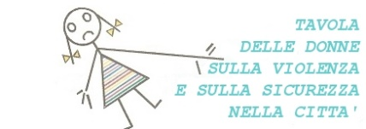 |  |  |  |  |  |  | 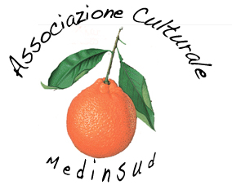
 |  |  |  | 

Con il sostegno di
Regione Emilia-Romagna

Nell’ambito di
Bologna Estate

Partner
Cospe Onlus – Together for change
SOFOS APS – Divulgazione delle scienze

In collaborazione con
UDI Bologna
ANPI Saragozza “sezione Ferruccio Magnani”
AICS Bologna
Ass. Culturale Rimacheride Teatro
Ass. Culturale Medinsud

Informazioni generali
Ass. Culturale Youkali APS
Via del Pratello n. 97 40122 Bologna
Tel. +39 333 4774139
www.youkali.it
info@youkali.it
Facebook: Associazione Culturale Youkali, Feminologica
Instagram: @youkalicultura
Twitter: @YoukaliCultura

Ufficio stampa
Media allo scoperto
e-mail: mediaalloscoperto@youkali.it
tel. +39 333 4774139

Cartella stampa scaricabile al link
https://www.dropbox.com/sh/74cvt9ggbxm4qdm/AAAPrbEidjNqkDiIQiaNuBBxa?dl=0

